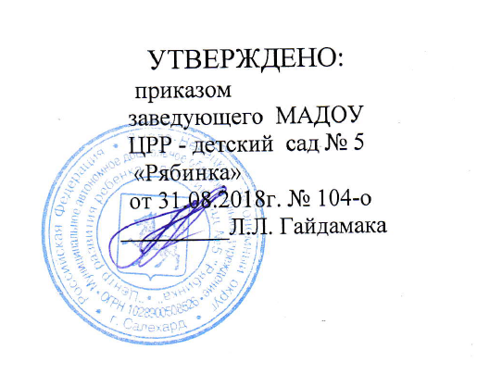

Положение

О порядке доступа педагогов к информационно-телекоммуникационным сетям и базам данных, учебным и методическим материалам, материально-техническим
средствам

в муниципальном автономном дошкольном образовательном учреждении
«Центр развития ребенка - детский сад № 5 «Рябинка»

1. ОБЩИЕ ПОЛОЖЕНИЯ

1.1 Настоящее Положение разработано на основании Федерального закона Российской Федерации от 29 декабря 2012 г. N 273-ФЗ «Об Образовании в Российской Федерации», в соответствии с пунктом 7 части 3 статьи 47 с целью регламентации порядка доступа педагогов к информационно-телекоммуникационным сетям и базам данных, учебным и методическим материалам, музейным фондам, материально-техническим средствам.
1.2. Доступ педагогических работников к вышеперечисленным ресурсам обеспечивается в целях качественного осуществления образовательной и иной деятельности, предусмотренной Уставом МАДОУ ЦРР Детский сад № 5 «Рябинка».
1.3. Настоящий Порядок доводится заведующим МАДОУ или лицом его заменяющим до сведения педагогических работников при приеме их на работу.

2. ПОРЯДОК ДОСТУПА К ИНФОРМАЦИОННО-ТЕЛЕКОММУНИКАЦИОННЫМ СЕТЯМ

2.1. Доступ педагогов к информационно-телекоммуникационной сети Интернет в МАДОУ осуществляется с персональных компьютеров (ноутбуков), подключенных к сети Интернет, без ограничения времени и потребленного трафика с разрешения заведующего МАДОУ.
2.2. Доступ педагогических работников к локальной сети МАДОУ осуществляется с персональных компьютеров (ноутбуков, планшетных компьютеров и т.п.), подключенных к локальной сети ДОУ, без ограничения времени и потребленного трафика.

3. ПОРЯДОК ДОСТУПА К БАЗАМ ДАННЫХ

3.1. Педагогическим работникам обеспечивается доступ к следующим электронным базам данных:
- информационные справочные системы;
- поисковые системы.
3.2. Доступ к электронным базам данных осуществляется на условиях, указанных в договорах, заключенных МАДОУ с правообладателем электронных ресурсов (внешние базы данных).

4. ПОРЯДОК ДОСТУПА К УЧЕБНЫМ И МЕТОДИЧЕСКИМ МАТЕРИАЛАМ

4.1 Учебные и методические материалы, размещаемые на официальном сайте ДОУ, находятся в открытом доступе.
4.2 Педагогическим работникам по их запросам могут выдаваться во временное пользование учебные и методические материалы, входящие в оснащение учебных кабинетов, групп.
4.3 Выдача педагогическим работникам во временное пользование учебных и методических материалов, входящих в оснащение учебных кабинетов, осуществляется работником, на которого возложено заведование учебным кабинетом, группой.
4.4. Срок, на который выдаются учебные и методические материалы, определяется работником, на которого возложено заведование учебным кабинетом, группой, с учетом графика использования запрашиваемых материалов в данном кабинете, группе.
4.5 Выдача педагогическому работнику и сдача им учебных и методических материалов фиксируются в журнале выдачи.
4.6. При получении учебных и методических материалов на электронных носителях, подлежащих возврату, педагогическим работникам не разрешается стирать или менять на них информацию.

5. ПОРЯДОК ДОСТУПА К МАТЕРИАЛЬНО-ТЕХНИЧЕСКИМ СРЕДСТВАМ ОБЕСПЕЧЕНИЯ ОБРАЗОВАТЕЛЬНОЙ ДЕЯТЕЛЬНОСТИ

5.1. Доступ педагогических работников к материально-техническим средствам обеспечения образовательной деятельности осуществляется:
- без ограничения к кабинетам и иным помещениям и местам проведения занятий
во время, определенное расписанием;
- к кабинетам, группам и иным помещениям и местам проведения занятий вне
времени, определенного расписанием занятий, по согласованию с работником, ответственным за данное помещение.
5.2. Использование движимых (переносных) материально-технических средств обеспечения образовательной деятельности (проекторы и т.п.) осуществляется по необходимости и фиксируется в журнале.
5.3. Для копирования или тиражирования учебных и методических материалов (табелей посещаемости воспитанников и иного) педагогические работники имеют право пользоваться копировальной техникой.
5.4. Для распечатывания учебных и методических материалов педагогические работники имеют право пользоваться принтером.
5.5. Накопители информации (CD-диски, флэш-накопители, карты памяти), используемые педагогическими работниками при работе с компьютерной информацией, предварительно должны быть проверены на отсутствие вредоносных компьютерных программ.

6. ЗАКЛЮЧИТЕЛЬНЫЕ ПОЛОЖЕНИЯ

6.1. Срок действия положения не ограничен.
6.2. При изменении законодательства в акт вносятся изменения в установленном законом порядке.

